

Tampico, Tamaulipas a **08** de **Marzo** de **2023**

**Portafolio de Evidencias**

**“unidad 2”**

**DISEÑO ELECTRONICO BASADO EN SISTEMAS EMBEBIDOS**

Profesor: **Dr. García Ruiz Alejandro Humberto**

**8vo** Semestre – Grupo “**I**”

2023-1

**Autor de Entregas Individuales:**

Ruiz García Emmanuel Alejandro – 2193330288

**Autores de Entregas en Equipo:**

Hernández Santos Reyna Margarita – 2193330264

Salas Alardin Luis Fernando – 2111340059

Luna Sánchez Juan Pablo – 2163216015

**ÍNDICE**

[1. Actividades de Clase 3](#_Toc126084784)

[1.1 Entregas en Equipo 4](#_Toc126084785)

[1.2 Entregas Individuales 33](#_Toc126084786)

[2. Tareas e Investigaciones 34](#_Toc126084787)

[2.1 Entregas en Equipo 35](#_Toc126084788)

[2.2 Entregas Individuales 49](#_Toc126084789)

[3. Programas 51](#_Toc126084790)

[3.1 Entregas en Equipo 52](#_Toc126084791)

[3.2 Entregas Individuales 53](#_Toc126084792)

[4. Prácticas 54](#_Toc126084793)

[4.1 Entregas en Equipo 55](#_Toc126084794)

[4.1.1 Desarrollo de las Prácticas 55](#_Toc126084795)

[4.2 Entregas Individuales 62](#_Toc126084796)

[5. Proyecto 63](#_Toc126084797)

# 1. Actividades de Clase

**Actividades de Clase**

## 1.1 Entregas en Equipo

EJERCICIO 1.

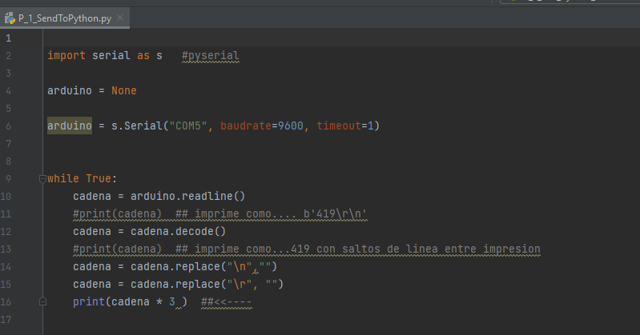

EJERCICIO 2.

EJERCICIO 3.

EJERCICIO 4.

EJERCICIO 5.

EJERCICIO 6.

EJERCICIO 7.

EJERCICIO 8.

EJERCICIO 9.

EJERCICIO 10.

EJERCICIO 11.

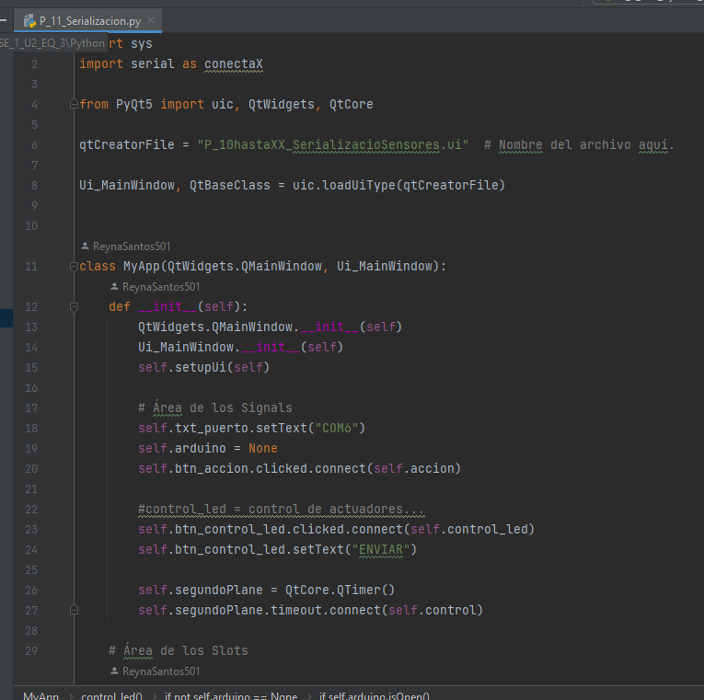

**Arduino**

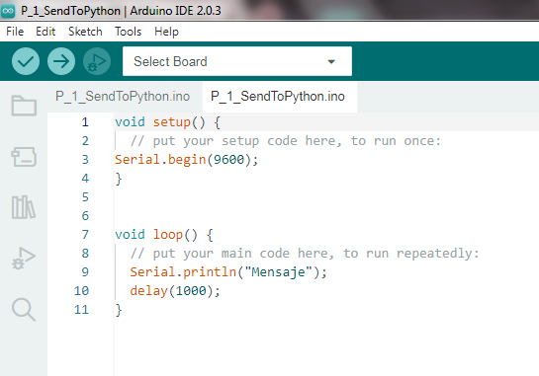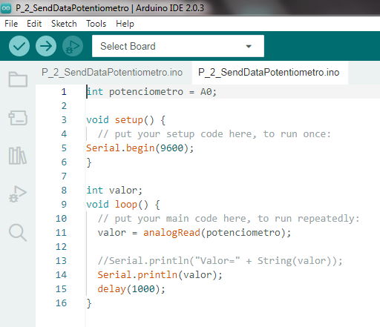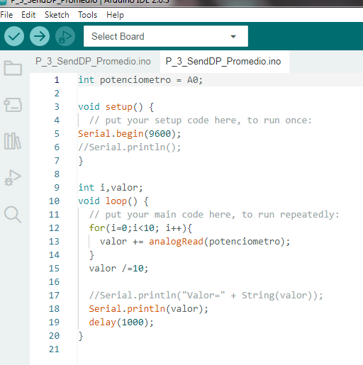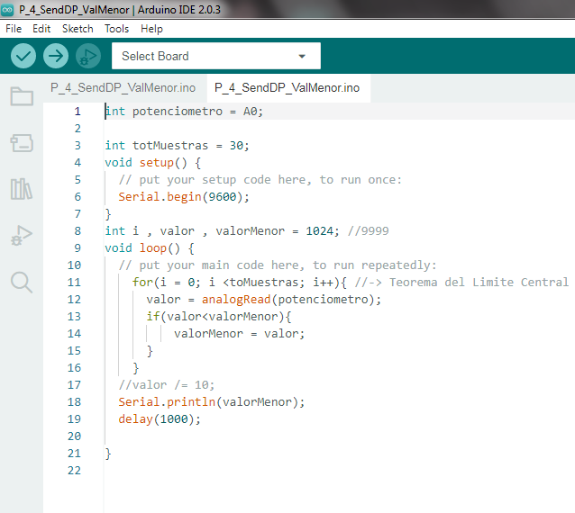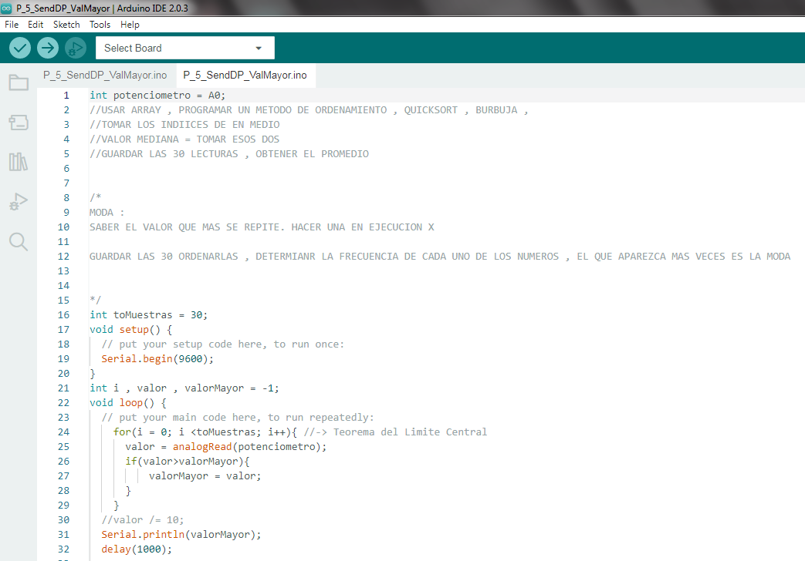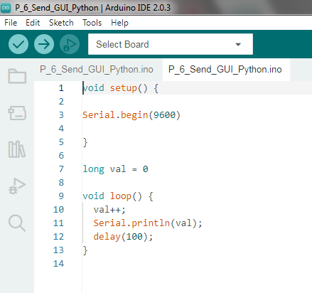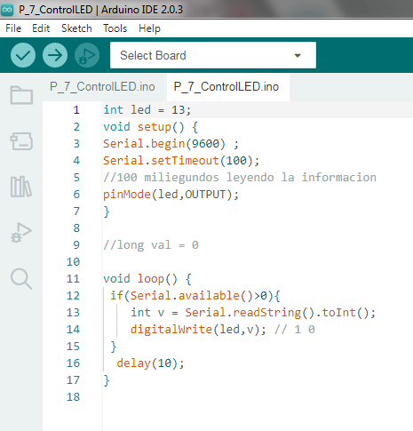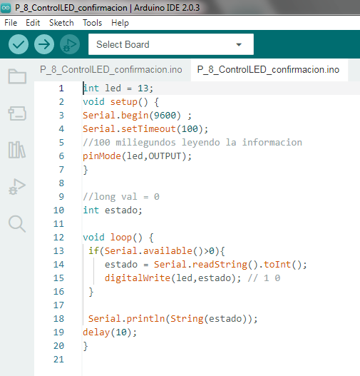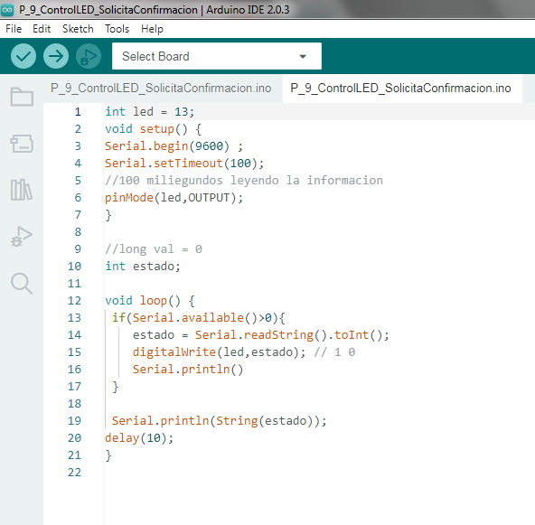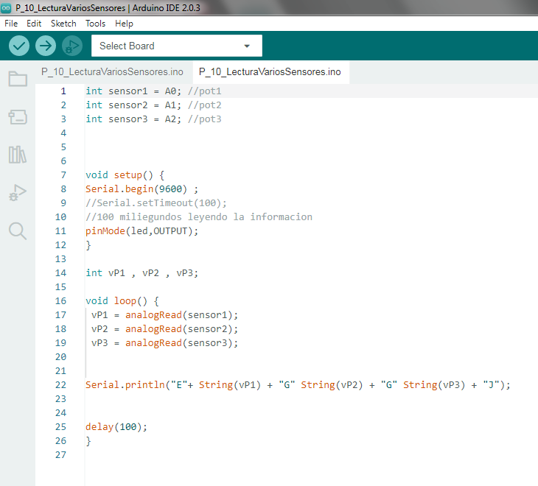

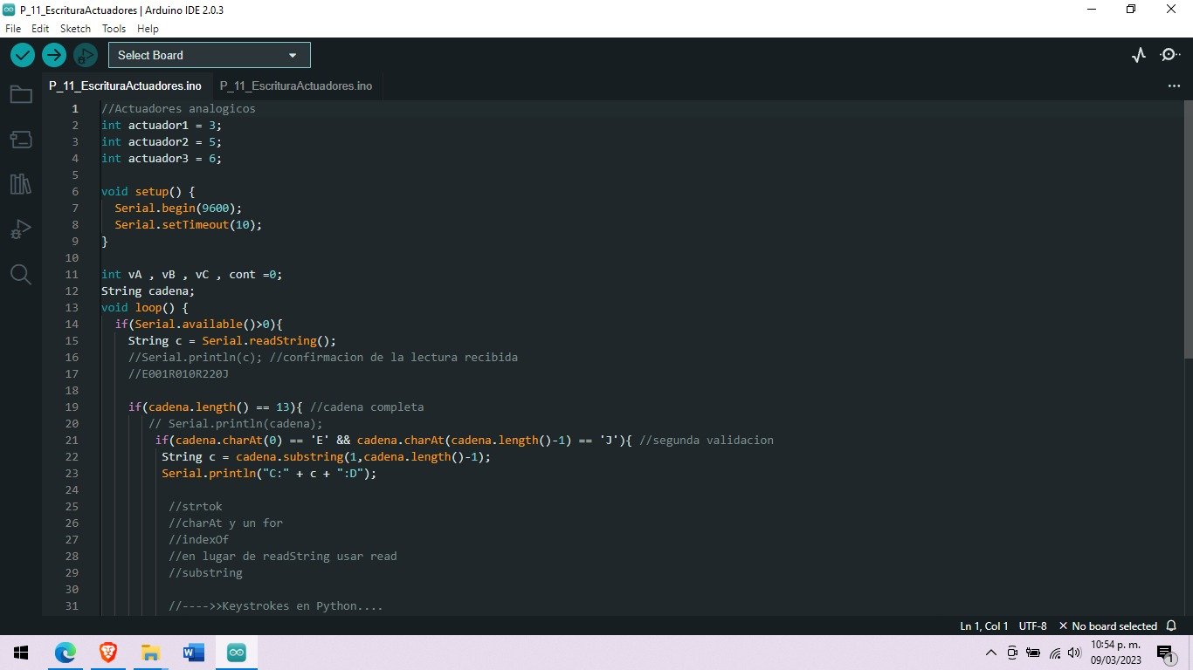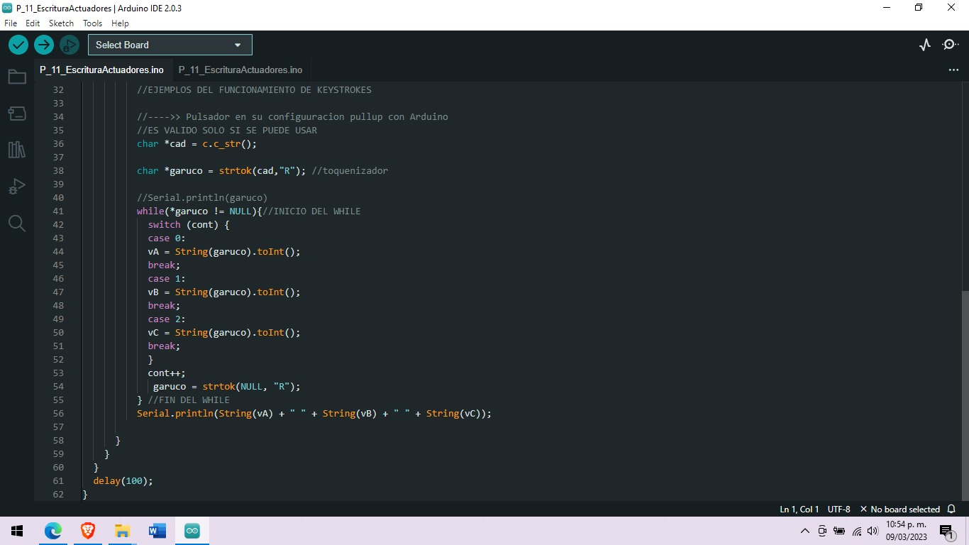

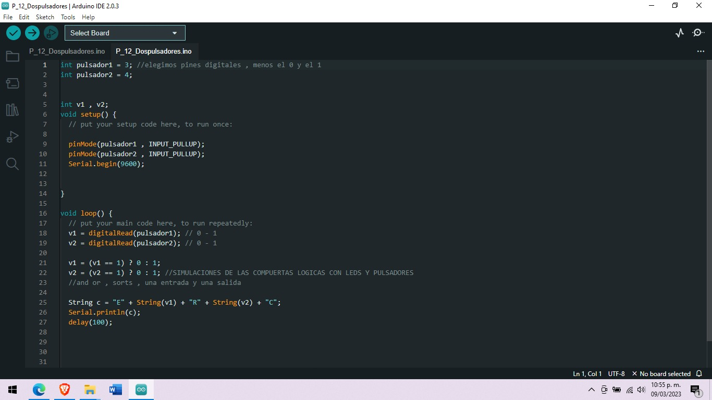

## 1.2 Entregas Individuales

NO APLICA EN ESTA UNIDAD

# 2. Tareas e Investigaciones

**Tareas e Investigaciones**

## 2.1 Entregas en Equipo

**1. Población**

**Descripción:** Investigar el concepto de población.

**Desarrollo:**

En matemáticas y estadística, la población es un conjunto completo de elementos que comparten una característica común. Puede ser finita o infinita y se utiliza para describir un grupo de personas, objetos o eventos que se desean estudiar. La población es el universo completo del que se obtienen los datos para realizar un análisis estadístico.

Es importante entender que la población no siempre es fácil de definir o medir, por lo que es posible que se tenga que recurrir a una muestra representativa en lugar de analizar la población completa. La muestra representativa es un subconjunto de la población que se utiliza para inferir información sobre la población completa.

Algunos ejemplos de poblaciones incluyen todas las personas en un país, todos los automóviles en una ciudad, todas las estrellas en una galaxia, etc. La población es un concepto clave en estadística y se utiliza para realizar diferentes análisis, como encontrar la media, la desviación estándar, la distribución de probabilidad, etc.

La población también puede ser heterogénea o homogénea. La población heterogénea es aquella que tiene elementos con diferentes características, mientras que la población homogénea es aquella que tiene elementos con características similares.

Además, la población puede ser estática o dinámica. La población estática es aquella en la que los elementos no cambian con el tiempo, mientras que la población dinámica es aquella en la que los elementos pueden agregarse o eliminarse con el tiempo.

En conclusión, la población es un concepto clave en matemáticas y estadística que se utiliza para describir un grupo de elementos que comparten una característica común. La comprensión de la población es esencial para realizar análisis estadísticos precisos y para inferir información sobre un grupo en particular.

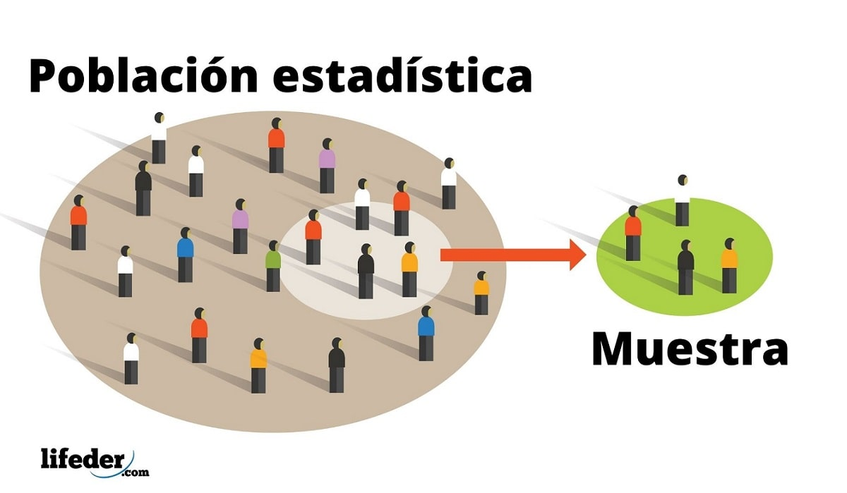

**Referencias Bibliográficas:**

Significados. (2020, 6 julio). *Población*. https://www.significados.com/poblacion/

*Concepto de Población - Qué es, características, absoluta y relativa*. (s. f.). Concepto. https://concepto.de/poblacion/

**2. Muestra**

Descripción: Investigar el concepto de muestra.

Desarrollo:

En matemáticas y estadística, una muestra es un subconjunto de una población que se utiliza para inferir información sobre la población completa. La muestra representativa es una selección de elementos de la población que se utiliza para analizar y hacer inferencias sobre la población completa.

El tamaño de la muestra es un factor importante para considerar en la selección de una muestra representativa. Una muestra grande es más precisa que una muestra pequeña, pero también es más costosa y requiere más tiempo para recopilar y analizar los datos. Por otro lado, una muestra pequeña es menos precisa pero más fácil de manejar y analizar.

Hay diferentes métodos para seleccionar una muestra representativa, como el muestreo aleatorio simple, el muestreo estratificado, el muestreo sistemático, etc. Cada método tiene sus ventajas y desventajas, y es importante elegir el método adecuado en función de las características de la población y los objetivos del análisis.

Una vez seleccionada la muestra, se pueden realizar diferentes análisis estadísticos, como encontrar la media, la desviación estándar, la distribución de probabilidad, etc. Los resultados de estos análisis se utilizan para hacer inferencias sobre la población completa.

Es importante tener en cuenta que los resultados de una muestra pueden no ser representativos de la población completa si la muestra no es representativa o si el tamaño de la muestra es demasiado pequeño. Por lo tanto, es importante seleccionar cuidadosamente una muestra representativa y utilizar un tamaño de muestra adecuado.

En resumen, una muestra es un subconjunto de una población que se utiliza para inferir información sobre la población completa.

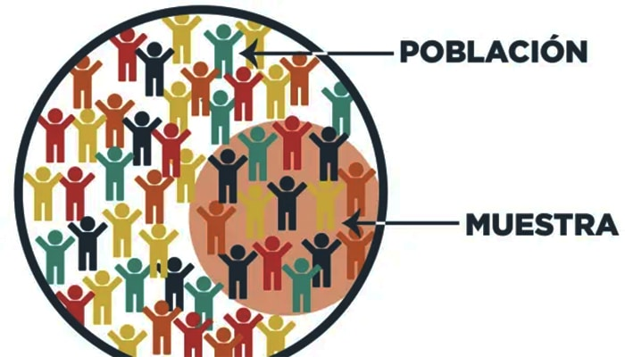

**Referencias Bibliográficas:**

López, J. F. (2022, 24 noviembre). *Muestra estadística*. Economipedia. https://economipedia.com/definiciones/muestra-estadistica.html

**3. Ruido**

Descripción: Investigar el concepto de ruido.

Desarrollo:

El término "ruido" se utiliza, generalmente, para señales no deseadas que se han introducido en el sistema de medida e interfieren con la señal a medir y, por tanto, incrementan los errores aleatorios. El ruido en los componentes electrónicos es el resultado de una cantidad mayor o menor de señales eléctricas aleatorias que se acoplan en circuitos en los que no deberían estar, por ejemplo, donde pudieran interrumpir señales de transferencia de información. El ruido se produce tanto en circuitos de señales como de alimentación, pero generalmente, se convierte en un problema cuando se producen en circuitos que manejan señales que representan algún tipo de información. Los circuitos de señales y datos son particularmente vulnerables al ruido, dado que funcionan a altas velocidades y con niveles de baja tensión. Cuanto menor sea la tensión de la señal, menos amplitud de la tensión de ruido se puede tolerar. La relación señal-ruido describe la cantidad de ruido que un circuito puede tolerar antes de que la información sea inválida, es decir, la señal, se vea afectada. En la Fig. 1 se muestra un ejemplo de cómo afecta el ruido a la señal transmitida.

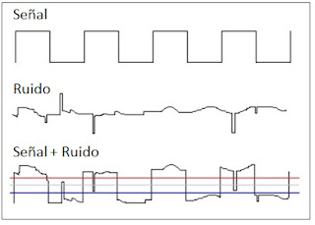

El ruido eléctrico es una señal de interferencia eléctrica no deseada, que se añade o se suma a nuestra señal principal (también denominada “señal útil”), de manera que la puede alterar produciendo efectos que pueden ser más o menos perjudiciales.

Comercios, industrias, hospitales, medios de transporte y hogares se han visto invadidos en los últimos años por equipos eléctricos y electrónicos de todo tipo: teléfonos celulares, computadoras, equipos de radio y TV, alarmas, sistemas electrónicos del automóvil (ABS, etc.), equipos de electromedicina, etc.

Todos estos equipos procesan energía eléctrica para operar, sin embargo, parte de esa energía se “escapa” de forma incontrolada desde los equipos, bien de forma radiada por el aire o bien de forma conducida por los cables de alimentación.

Si en esa “ruta de escape” alcanzan a otro equipo electrónico y le generan problemas o deficiencias en su funcionamiento, entonces nos encontraremos ante un problema de interferencias electromagnéticas.

En muchas ocasiones esos problemas no son graves, por ejemplo, molestias en receptores de radio y TV debidas a la cercanía de una PC o al utilizar un teléfono celular.

Sin embargo, existen situaciones en las que las consecuencias pueden ser muy graves. Tal es el caso de interferencias electromagnéticas producidas por algunos equipos de comunicación inalámbrica en equipos médicos utilizados para monitorear o mantener la vida de un paciente.

**¿Qué Factores Producen Ruido Eléctrico?**

La principal fuente de ruido es la red que suministra la energía eléctrica, y lo es porque alrededor de los conductores se produce un campo magnético a la frecuencia de 50 ó 60 Hz. Además, por estos conductores se propagan los parásitos o el ruido producido por otros dispositivos eléctricos o electrónicos.

Existen algunas perturbaciones, como las descargas atmosféricas (rayos) que son capaces de actuar desde una gran distancia del lugar en el que se producen, por ejemplo, al caer sobre una línea de alta tensión.

Cuando la señal principal es analógica el ruido será perjudicial en la medida que lo sea su amplitud respecto a la señal principal.

**Señal Analógica:**Es un tipo de señal generada por algún tipo de fenómeno electromagnético; que es representable por una función matemática continua en la que es variable su amplitud y periodo (representando un dato de información) en función del tiempo.

Cuando las señales son digitales, si el ruido no es capaz de producir un cambio de estado, dicho ruido será irrelevante. Sin descartar que el ruido nunca se puede eliminar en su totalidad.

**Señal Digital:**es un tipo de señal en que cada signo que codifica el contenido de esta puede ser analizado en términos de algunas magnitudes que representan valores discretos, en lugar de valores dentro de un cierto rango.

Para poder atacar de raíz las perturbaciones en la señal útil es necesario conocer las fuentes de ruido.

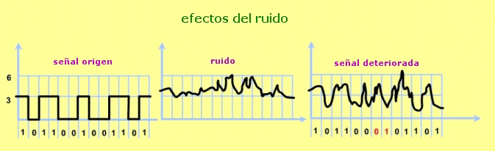

**Referencias Bibliográficas:**

U. (s. f.). *7.- Ruido en componentes electrónicos*. https://medind10ma.blogspot.com/2017/07/7-ruido-en-componentes-electronicos.html

Luis R., J. (2019, 4 octubre). *QUE ES EL RUIDO | Definicion, ejemplos y caracteristicas*. 247 Tecno. https://247tecno.com/que-es-el-ruido-definicion-caracteristicas/

**4. Preprocesamiento**

**Descripción:** Investigar el concepto de preprocesamiento.

**Desarrollo:**

Es la etapa que se realiza antes de cada manipulación y transformación de los datos en un proceso de minería de datos, por lo tanto, es una etapa que podría tener más de una ocurrencia, y no solo al inicio del proyecto como se suele pensar. Las actividades comunes a la etapa de preprocesamiento incluyen la recolección de datos de distintas fuentes, el tratamiento de cabeceras (header o columnas) y filas (nuestros datos en sí). Con todo esto, se pretende obtener un conjunto de datos de mayor calidad, generalmente más pequeño y homogéneo, el cual deberá conducir a una minería de datos de alta calidad.

El preprocesamiento incluye técnicas tales como la reducción de ruido y realce de detalles

El preprocesamiento de datos es un paso preliminar durante el proceso de minería de datos. Se trata de cualquier tipo de procesamiento que se realiza con los datos brutos para transformarlos en datos que tengan formatos que sean más fáciles de utilizar.

La preparación de datos, también conocida como “preprocesamiento”, es el acto de limpiar y consolidar los datos sin procesar antes de utilizarlos para realizar un análisis de negocio. Puede que no sea la tarea más valorada, pero efectuar una preparación de datos minuciosa es un componente clave para un correcto análisis de datos.

Realizar el proceso de validar, limpiar y aumentar correctamente los datos sin procesar es fundamental para obtener insights precisos y significativos a partir de ellos. La validez y el poder de cualquier análisis de negocio dependen de la eficacia de la preparación de datos realizada en las etapas iniciales.

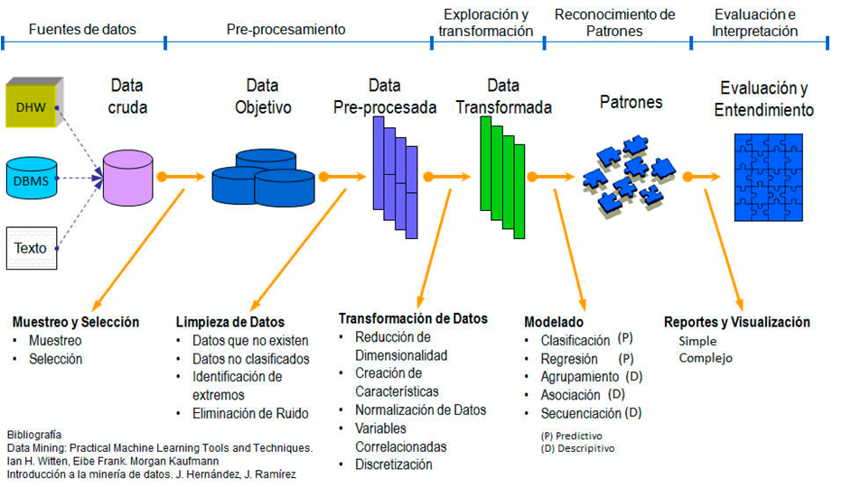

**¿Por qué es importante la preparación de datos?**

Las decisiones que toman los líderes dependen de los datos que las respaldan. Una preparación de datos cuidadosa y exhaustiva garantiza que los analistas se sientan seguros, tengan una mayor comprensión y hagan mejores preguntas sobre sus datos, lo que hace que sus análisis sean más precisos y significativos. A partir de un análisis de datos más significativo, se obtienen mejores insights y, por supuesto, mejores resultados.

**Referencias Bibliográficas:**

Stradata, A. (2021, 30 diciembre). *Preprocesamiento de datos: una forma de solucionar problemas antes de que aparezcan*. Aml | Stradata. https://aml.stradata.co/2017/03/27/preprocesamiento-de-datos-una-forma-de-solucionar-problemas-antes-de-que-aparezcan/

*Calidad de datos en minería de datos a través del preprocesamiento*. (s. f.). https://blog.powerdata.es/el-valor-de-la-gestion-de-datos/calidad-de-datos-en-mineria-de-datos-a-traves-del-preprocesamiento

**5. Teorema del límite central**

**Descripción:** Investigar el concepto y ejemplo del teorema del límite central.

**Desarrollo**:

El teorema central del límite o teorema del límite central indican que, en condiciones muy generales, si Sn es la suma de n variables aleatorias independientes, con media y varianza finitas, entonces la función de distribución de Sn a una distribución normal (también llamada distribución gaussiana, curva de Gauss o campana de Gauss). El TCL afirma que a medida que el tamaño de la muestra se incrementa, la media muestral se acercará a la media de la población. Por tanto, mediante el TCL podemos definir la distribución de la media muestral de una determinada población con una varianza conocida. De manera que la distribución seguirá una distribución normal si el tamaño de la muestra es lo suficientemente grande.

**¿Para qué sirve el teorema central de limite general?**

1. Permite averiguar la probabilidad de que la media de una muestra concreta esté en un cierto intervalo.
2. Permite calcular la probabilidad de que la suma de los elementos de una muestra esté, a priori, en un cierto intervalo.
3. \displaystyle \sum_{i=1}^n x_i \rightarrow N\left( n\mu, \sigma \sqrt{n}\right) 
4. Inferir la media de la población a partir de una muestra.

**Principales propiedades del teorema central del límite**

El teorema central del límite tiene una serie de propiedades de gran utilidad en el ámbito estadístico y probabilístico. Las principales son:

* Si el tamaño de la muestra es suficientemente grande, la distribución de las medias muestrales seguirá aproximadamente una distribución normal. El TCL considera una muestra como grande cuando el tamaño de esta es superior a 30. Por tanto, si la muestra es superior a 30, la media muestral tendrá una función de distribución próxima a una normal. Y esto se cumple independientemente de la forma de la distribución con la que estamos trabajando.
* La media poblacional y la media muestral serán iguales. Es decir, la media de la distribución de todas las medias muestrales será igual a la media del total de la población.
* La varianza de la distribución de las medias muestrales será σ²/n. Que es la varianza de la población dividido entre el tamaño de la muestra.

Que la distribución de las medias muestrales se parezca a una normal es tremendamente útil. Porque la distribución normal es muy fácil de aplicar para realizar contrastes de hipótesis y construcción de intervalos de confianza. En estadística que una distribución sea normal es bastante importante, dado que muchos estadísticos requieren este tipo de distribución. Además, el TCL nos permitirá hacer inferencia sobre la media poblacional a través de la media muestral.

**Ejemplo del teorema central del límite**

Imaginemos que queremos analizar las rentabilidades medias históricas del índice S&P 500, que como sabemos, tiene unas 500 compañías dentro del mismo. Pero no tenemos suficiente información como para analizar la totalidad de las 500 compañías del índice. En este caso la rentabilidad media del S&P 500 sería la media poblacional.

Ahora bien, siguiendo al TCL podemos coger una muestra de estas 500 empresas para realizar el análisis. La única limitación que tenemos es que en la muestra tiene que haber más de 30 compañías para que se cumpla el teorema. Entonces imaginemos que cogemos 50 compañías del índice de manera aleatoria y repetimos el proceso varias veces.

Los pasos para seguir el ejemplo serían los siguientes:

Elegimos la muestra de unas 50 compañías y obtenemos la rentabilidad media de la totalidad de la muestra.

De manera continuada seguimos escogiendo 50 compañías y obtenemos la rentabilidad media.

La distribución de todas las rentabilidades medias de todas las muestras escogidas se aproximará a una distribución normal.

Las rentabilidades medias de todas las muestras seleccionadas se aproximarán a la rentabilidad media del total del índice. Tal y como demuestra el teorema Central del Límite.

Por tanto, mediante inferencia de la rentabilidad media de la muestra podemos acercarnos a la rentabilidad media del índice.

**Referencias Bibliográficas:**

colaboradores de Wikipedia. (2022, 26 diciembre). *Teorema del límite central*. Wikipedia, la enciclopedia libre. https://es.wikipedia.org/wiki/Teorema\_del\_l%C3%ADmite\_central

Abellán, J. L. (2021, 9 febrero). *Teorema central del límite (TCL)*. Economipedia. https://economipedia.com/definiciones/teorema-central-del-limite.html

*Teorema Central 10.0 - 404.11 - Not Found*. (s. f.). https://www.revistaseden.org/files/8-CAP+8.pdf

**6. Modulo PySerial**

Descripción: Investigar el concepto y todo lo relacionado con el tema del módulo PySerial.

Desarrollo:

Una vez que tengamos Python instalado para poder comunicarnos con Arduino necesitamos la librería PySerial, que nos permite emplear de forma sencilla el puerto serie. La librería PySerial está disponible en este enlace https://github.com/pyserial/pyserial

Descargamos y ejecutamos el instalador, para añadir la librería PySerial a nuestra instalación de Python.

También podemos instalar la librería PySerial directamente desde Python, escribiendo el siguiente comando desde una consola.



Para configurar el puerto, solo tienes que seleccionar el COM en Windows o el ttyUSB en Linux. La manera más sencilla de revisar en que puerto está el Arduino es en el programa de Arduino en la selección del puerto, ya que solo se habilitara el o los puertos disponibles. Para la velocidad se tiene que configurar la misma que en el Arduino, en este caso nosotros seleccionamos 115200.

Para la escritura del serial, solo usamos la función write y como parámetro de entrada ponemos la cadena de caracteres donde la codificamos con el metodo .encode(‘utf-8’). La función retorna los bytes escritos en el puerto, solo que en este ejemplo no estamos usando dicho parámetro.

Para la lectura con PySerial, hacemos uso del método. readline(), el cual retorna los caracteres disponibles en el puerto serial de la computadora. Cabe señalar que así como se codifica la cadena para el puerto serial, tenemos que decodificar la misma cadena leída con la función. decode(‘utf-8’).

Por último, como estamos trabajando con un formato json, con la función if, revisamos si tenemos el caracter de entrada y de salida «{» y «}«. Posteriormente, borramos los posibles caracteres extras que se puedan introducir, usualmente si se envía el dato desde Arduino y usas el println envía el LN y el CR como \r\n. Con este comando sacamos un sub string para quitar ese extra.

Finalmente, aplicamos el json.loads para convertir una cadena en formato de String a formato Json. Con esto podemos hacer uso de la cadena en su forma json de manera formal.

**Código PySerial Python**

A continuación, se muestra el código y figura de ejemplo de la etapa de Python PySerial.

**Referencias Bibliográficas:**

Torres, H. (2021, 28 enero). *PySerial Python Arduino comunicación serial*. HeTPro-Tutoriales. https://hetpro-store.com/TUTORIALES/pyserial-python-arduino-comunicacion-serial/

L. (2017, 30 octubre). *Controlar Arduino con Python y la librería PySerial*. Luis Llamas. https://www.luisllamas.es/controlar-arduino-con-python-y-la-libreria-pyserial/

*Python instalar módulo serial - programador clic*. (s. f.). https://programmerclick.com/article/42921672706/

**7. Tratamiento del ruido de sensores**

**Descripción:** Investigar el concepto del tratamiento del ruido de sensores.

**Desarrollo:**

El ruido en los sensores puede ser un problema importante para la precisión y la fiabilidad de los datos recogidos. Es necesario tratar el ruido en los sensores para garantizar que la información sea precisa y confiable. Hay varios métodos para tratar el ruido en los sensores, incluyendo filtros, muestreo y promedio, reducción de ruido electrónico y calibración.

1. Filtros: existen diferentes tipos de filtros que pueden aplicarse para reducir el ruido en los sensores, como filtros de media móvil, filtros de Kalman, etc.
2. Muestreo y promedio: una forma efectiva de reducir el ruido en los sensores es promediando varias lecturas consecutivas y utilizando el promedio como una representación más precisa de la señal real.
3. Reducción de ruido electrónico: los circuitos electrónicos que se utilizan en los sensores pueden ser optimizados para reducir la cantidad de ruido que se introduce en la señal.
4. Calibración: la calibración regular de los sensores puede ayudar a corregir cualquier desviación en la precisión y reducir el ruido en la señal.

Los filtros son una forma común de tratar el ruido en los sensores. Hay diferentes tipos de filtros disponibles, como filtros de media móvil, filtros de Kalman, entre otros. La selección del filtro adecuado depende de las características específicas del sensor y del sistema en el que se utiliza.

El muestreo y el promedio es otra forma efectiva de reducir el ruido en los sensores. Esto se logra promediando varias lecturas consecutivas y utilizando el promedio como una representación más precisa de la señal real.

La reducción de ruido electrónico también es importante para tratar el ruido en los sensores. Los circuitos electrónicos que se utilizan en los sensores pueden ser optimizados para reducir la cantidad de ruido que se introduce en la señal. Esto puede mejorar la precisión de los datos recogidos.

La calibración es otro método importante para tratar el ruido en los sensores. La calibración regular de los sensores puede ayudar a corregir cualquier desviación en la precisión y reducir el ruido en la señal. La calibración es esencial para garantizar la precisión y la fiabilidad de los datos recogidos por los sensores.

En conclusión, tratar el ruido en los sensores es esencial para garantizar la precisión y la fiabilidad de los datos recogidos. Hay varios métodos disponibles para tratar el ruido en los sensores, incluyendo filtros, muestreo y promedio, reducción de ruido electrónico y calibración. La elección del método adecuado para tratar el ruido en los sensores depende de las características específicas del sensor y del sistema en el que se utiliza, y es importante realizar pruebas y evaluaciones cuidadosas para determinar el método más efectivo en cada caso.

**Referencias Bibliográficas:**

P. (2021, 1 septiembre). *La Importancia de la Calibración de Sensores de Vibración - Predictiva 21*. Predictiva21. https://predictiva21.com/calibracion-sensores-vibracion/

*Métodos de calibración de sensores*. (2018, 6 diciembre). HBM. https://www.hbm.com/es/4778/metodos-de-calibracion-de-sensores/

**8. Técnicas del filtrado y suavizado para sensores**

Descripción: Investigar las técnicas del filtrado y suavizado para sensores.

Desarrollo:

El filtrado y suavizado de datos de sensores es un proceso crucial en la industria y en la investigación en muchos campos, incluyendo la robótica, la automoción, la aeroespacial, la biomedicina y la agricultura, entre otros. La técnica consiste en procesar los datos obtenidos de los sensores para eliminar el ruido y las fluctuaciones que pueden afectar la precisión y la integridad de los datos.

Hay varios métodos diferentes de filtrado y suavizado, cada uno con sus propias fortalezas y debilidades. Algunos de los métodos más comunes incluyen el filtro media móvil, el filtro Gaussiano, el filtro Kalman y el filtro de partículas. Cada uno de estos métodos utiliza un enfoque diferente para estimar y suavizar los datos, y es importante elegir el método adecuado para una situación dada.

* Filtro medio móvil: Este es uno de los métodos más simples y comunes de filtrado y suavizado. Funciona calculando el promedio de un número de muestras consecutivas de los datos del sensor y reemplazando cada punto de datos con ese promedio. Esto suaviza los datos y reduce el ruido.
* Filtro Gaussiano: Este método utiliza una función Gaussiana para ponderar las muestras de datos y suavizar los datos. Es más efectivo que el filtro de media móvil en la eliminación del ruido de alta frecuencia, pero puede ser más complicado de implementar.
* Filtro Kalman: Este es un método más avanzado que combina un modelo matemático del sistema con la medición del sensor para producir una estimación más precisa de los datos. Es muy útil en situaciones en las que el ruido y las fluctuaciones son importantes.
* Imagen que contiene Texto

  Descripción generada automáticamenteFiltro de partículas: Este método utiliza un enfoque de "muestreo de particulas" para estimar el estado de un sistema y suavizar los datos. Es muy efectivo en situaciones en las que el modelo del sistema es incierto o desconocido.

Además de la eliminación del ruido, el filtrado y suavizado también puede utilizarse para mejorar la precisión de las mediciones y para detectar patrones y tendencias en los datos. También puede ayudar a eliminar errores y a mejorar la confiabilidad de los datos.

Es importante tener en cuenta que el filtrado y suavizado puede tener un impacto en la velocidad de procesamiento y la complejidad de los algoritmos, y es importante evaluar cuidadosamente el equilibrio entre la precisión y la velocidad en la elección del método de filtrado y suavizado.

En resumen, el filtrado y suavizado es una técnica fundamental para procesar los datos de los sensores y garantizar su precisión y integridad. Hay varios métodos diferentes disponibles, y la elección del método adecuado dependerá de las características específicas de los datos y del sistema de sensores.

**Referencias Bibliográficas:**

*Todo lo que necesitas saber sobre Filtros RC*. (s. f.). https://solectroshop.com/es/blog/todo-lo-que-necesitas-saber-sobre-filtros-rc-n52

**9. Ensayo**

La igualación de impedancia es un proceso importante en la transmisión de señales electrónicas para minimizar la reflexión de la señal y maximizar la transferencia de potencia entre dispositivos electrónicos.

La igualación de impedancia puede ser necesaria cuando se transmiten señales de alta frecuencia y se usan cables o líneas de transmisión de cierta longitud. En estos casos, es importante que la impedancia característica de la línea de transmisión y los terminales de los dispositivos coincidan para minimizar la reflexión de la señal y maximizar la transferencia de energía.

Si el procesamiento de la señal es más potente que el procesamiento disponible en el dispositivo receptor puede ocurrir que el receptor no sea capaz de procesar la señal entrante tan rápido como la señal está siendo enviada. Esto puede llevar a una situación en la que el receptor no pueda procesar la señal en tiempo real y, por lo tanto, pueda experimentar una pérdida de datos o una degradación de la calidad de la señal.

Una forma de solucionar este problema es mediante el uso de buffers o memoria intermedia en el receptor. El buffer puede almacenar temporalmente los datos entrantes y permitir que el receptor procese la señal a su propio ritmo. Sin embargo, esto puede introducir cierto retardo en la señal que se está recibiendo, lo que puede no ser deseable en algunas aplicaciones en tiempo real.

En algunos casos, es posible que sea necesario reducir la tasa de transmisión de datos para permitir que el receptor procese la señal de manera efectiva. Esto se puede hacer mediante la implementación de técnicas de control de flujo o mediante la reducción de la tasa de transmisión de datos a un nivel que sea compatible con la capacidad de procesamiento del receptor.

Por lo tanto, en general, es recomendable aplicar la igualación de impedancia cuando se transmiten señales electrónicas entre dispositivos. Sin embargo, hay situaciones en las que la igualación de impedancia puede no ser necesaria o no ser práctica. Por ejemplo, en circuitos de baja frecuencia, la impedancia de los dispositivos y la línea de transmisión puede ser menos crítica y no ser necesaria una igualación precisa. Además, si la longitud de la línea de transmisión es muy corta, la reflexión de la señal puede ser insignificante y la igualación de impedancia puede no ser necesaria.

En general, es importante tener en cuenta la capacidad de procesamiento del dispositivo receptor al diseñar sistemas de transmisión de datos. Es necesario asegurarse de que el receptor tenga suficiente capacidad de procesamiento para manejar la tasa de transmisión de datos esperada y, si es necesario, implementar técnicas de control de flujo o ajustar la tasa de transmisión de datos para evitar problemas de procesamiento lento.

## 2.2 Entregas Individuales

RESEÑAS DE EXPOSICIONES

¿Que te parecio? PULLUP

El tema estuvo interesante la manera de la configuracion del pulsador usando pull up en Arduino

es algo que no conocia ademas de la manera en como se comporta internamente.

¿Que podrias mejorar?

En que el equipo explicara a fondo en como conectarlo de una manera adecuada , ya que

lo explicaron de una manera rapida y sin muchos fundamentos.

¿Qué te parecio? PYTHON

La verdad estuvo muy interensante la explicacion de este equipo , el explicar con los archivos de Python que ellos hicieron

para aplicarlo en un control lo hizo ver muy facil.

¿Que podrias mejorar?

En si , no mucho , bueno solo que me hubiera gustado como lo pudieron haber implementado en Arduino ya que solamente es mediante en Python.

Pero de ahi en fuera , la explicacion fue muy buena.

# 3. Programas

**Programas**

## 3.1 Entregas en Equipo

**Enlace al Repositorio:** [DEFENDERS-RV/Arduino: Codigos en Arduino (github.com)](https://github.com/DEFENDERS-RV/Arduino)

|  |  |  |  |
| --- | --- | --- | --- |
| **No.** | **Nombre del Programa** | **Estado** | **Ubicación** |
| 1 | SEND TO PYTHON | ENTREGADO | En el README del repositorio, en el apartado de PROGRAMAS esta el link directo que lo manda al programa. |
| 2 | SEND DATA POTENCIOMETRO | ENTREGADO | En el README del repositorio, en el apartado de PROGRAMAS esta el link directo que lo manda al programa. |
| 3 | SEND PROMEDIO | ENTREGADO | En el README del repositorio, en el apartado de PROGRAMAS esta el link directo que lo manda al programa. |
| 4 | SEND VALOR MENOR | ENTREGADO | En el README del repositorio, en el apartado de PROGRAMAS esta el link directo que lo manda al programa. |
| 5 | SEND VALOR MAYOR | ENTREGADO | En el README del repositorio, en el apartado de PROGRAMAS esta el link directo que lo manda al programa. |
| 6 | SEND GUI PYTHON | ENTREGADO | En el README del repositorio, en el apartado de PROGRAMAS esta el link directo que lo manda al programa. |
| 7 | CONTROL LED | ENTREGADO | En el README del repositorio, en el apartado de PROGRAMAS esta el link directo que lo manda al programa. |
| 8 | CONTROL LED CONFIRMACION | ENTREGADO | En el README del repositorio, en el apartado de PROGRAMAS esta el link directo que lo manda al programa. |
| 9 | CONTROL LED SOLICITA CONFIRMACION | ENTREGADO | En el README del repositorio, en el apartado de PROGRAMAS esta el link directo que lo manda al programa. |
| 10 | LECTURA VARIOS SENSORES | ENTREGADO | En el README del repositorio, en el apartado de PROGRAMAS esta el link directo que lo manda al programa. |
| 11 | ESCRITURA ACTUADORES | ENTREGADO | En el README del repositorio, en el apartado de PROGRAMAS esta el link directo que lo manda al programa. |
| 12 | DOS PULSADORES | ENTREGADO | En el README del repositorio, en el apartado de PROGRAMAS esta el link directo que lo manda al programa. |

## 3.2 Entregas Individuales

**Enlace al Repositorio:**

∫

|  |  |  |  |
| --- | --- | --- | --- |
| **No.** | **Nombre del Programa** | **Estado** | **Ubicación** |
|  |  | {ENTREGADO,  INCOMPLETO,  NO ENTREGADO} |  |

# 4. Prácticas

**Prácticas**

## 4.1 Entregas en Equipo

**Enlace al Repositorio:** [DEFENDERS-RV/Arduino: Codigos en Arduino (github.com)](https://github.com/DEFENDERS-RV/Arduino)

|  |  |  |  |
| --- | --- | --- | --- |
| **No.** | **Nombre de la Práctica** | **Estado** | **Ubicación** |
| 1 | MODA | ENTREGADO | En el README del repositorio, en el apartado de TAREAS esta el link directo que lo manda al programa. |
| 2 | MÉTODO ÚNICO | ENTREGADO | En el README del repositorio, en el apartado de TAREAS esta el link directo que lo manda al programa. |
| 3 | MEDIANA | ENTREGADO | En el README del repositorio, en el apartado de TAREAS esta el link directo que lo manda al programa. |
| 4 | ASCII LEDS | ENTREGADO | En el README del repositorio, en el apartado de TAREAS esta el link directo que lo manda al programa. |
| 5 | JUEGO DEL AHORCADO | ENTREGADO | En el README del repositorio, en el apartado de TAREAS esta el link directo que lo manda al programa. |
| 6 | JUEGO DEL GATO | ENTREGADO | En el README del repositorio, en el apartado de TAREAS esta el link directo que lo manda al programa. |

### 4.1.1 Desarrollo de las Prácticas

**Práctica 1. MODA**

MISMA FRECUENCIA ABSOLUTA MÁXIMA. UNA DISTRIBUCIÓN TRIMODAL DE LOS DATOS ES EN LA QUE ENCONTRAMOS TRES MODAS.

**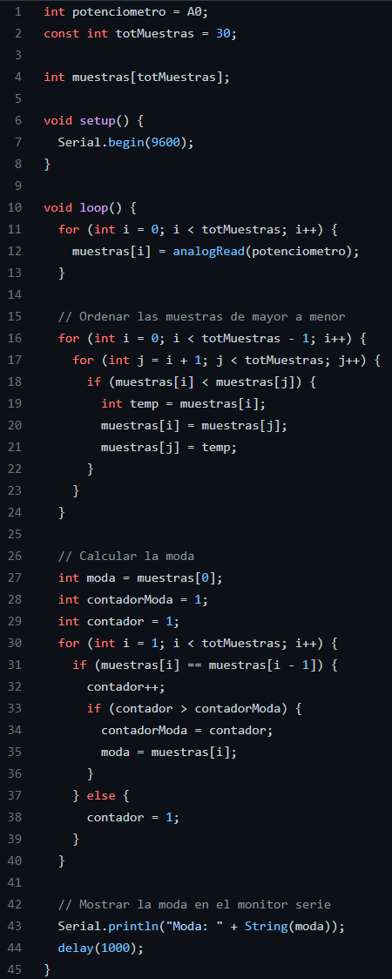**

**Práctica 2. METODO UNICO**

**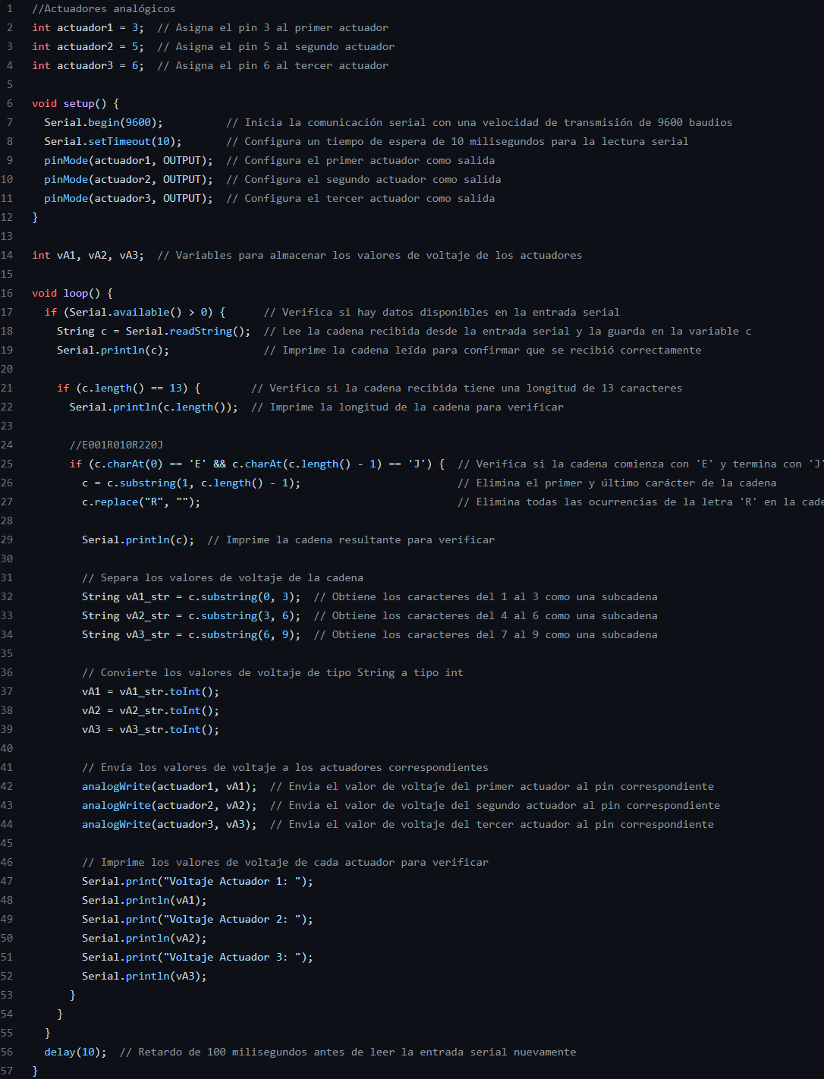**

**Práctica 3. MEDIANA**

**Práctica 4. ASCII LEDS**

**Práctica 5. JUEGO DEL AHORCADO**

**Práctica 6. JUEGO DEL GATO**

## 4.2 Entregas Individuales

**Enlace al Repositorio: No aplica en esta unidad**

|  |  |  |  |
| --- | --- | --- | --- |
| **No.** | **Nombre de la Práctica** | **Estado** | **Ubicación** |
|  |  | {ENTREGADO,  INCOMPLETO,  NO ENTREGADO} |  |

# 5. Proyecto

**Proyecto**

**Nombre del Proyecto**

**Enlace al Repositorio:**

**Descripción**:

¿Qué se tiene que hacer?

**Introducción**:

Fundamentos teóricos necesarios para realizar la práctica y como estos son necesarios para dar solución a la práctica.

* Incluir Instrucciones o Procedimientos utilizados:
  + Instrucción 1:
    - Objetivo
    - Sintaxis
    - Ejemplo
* Incluir información como:

¿Qué es?, ¿Cómo se utiliza?, ¿Para qué nos sirve?, entre otra información.

**Desarrollo:**

Desarrollo paso a paso de la práctica, explicando en cada paso lo que se hace, para que se hace y que utilidad tiene dentro del programa.

**Demostración:**

Capturas de pantalla y/o imágenes que demuestren el cumplimiento del objetivo de la práctica. Se deben cada captura y/o imagen.

**Conclusiones:**

Conclusión general de la práctica de aproximadamente 5-10 renglones.